別記第１号の３様式（第３条関係）
年 月 日

荒川区シンボルキャラクターあら坊・あらみぃ商標利用申請書 （商品以外）

荒川区長 殿

郵便番号
住所
商号又は名称
代表者職
代表者氏名
（区行政機関は組織名、所属長名を記載する。）
荒川区シンボルキャラクターあら坊・あらみぃを利用したいので、下記のとおり申請します。
記
使用目的
名称
使用区分  （該当する番号に○をつけ、５の場合は具体的に記載してください。） | １ 印刷物（チラシ・新聞広告・パンフレット・名刺等）  ２ 看板・店舗壁面・商品POP等  ３ WEB上の使用  ４ 販促用の景品  ５ その他（ ）
具体的な内容
（配布数量・サイズ・配布場所・広告回数等
詳しく記載）
利用期間 | 年 月 日から 年 月 日までの間
キャラクター名・
許可番号の記載場所
過去の許諾番号
（該当する場合のみ記載）
連絡先 | 担当者名：  電話番号： FAX:  E-MAIL：
添付書類
（１）利用する物件（印刷物、景品等）の見本（見本が添付できない場合、写真等）
（２）企業、団体等の概要書（パンフ等） 個人の場合はプロフィール
荒川区シンボルキャラクター「あら坊」及び妹キャラクター「あらみぃ」
デザイン使用方法
荒川区シンボルキャラクター「あら坊」（以下「あら坊」という。）及び妹キャラクター「あらみぃ」（以下「あらみぃ」という。）のデザイン使用に当たっては、以下の方法に従って使用すること。

１ 使用する「あら坊」デザイン及び「あらみぃ」デザインは、原則として「あらみぃ」のみの使用は行わないこと。

２ 「あら坊」には、下記（１）及び（２）を必ず表記すること。
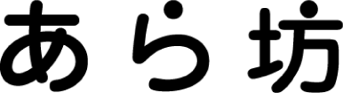
（１） ：左記の指定ロゴ
（２）Ⓒ荒川区2010 ＃（利用許諾通知書に記載された許諾番号）（又はⒸＡＲＡＫＡＷＡ ＣＩＴＹ 2010 ＃（利用許諾通知書に記載された許諾番号））
：丸ゴシック体

３ 「あらみぃ」には、下記（１）及び（２）を必ず表記すること。
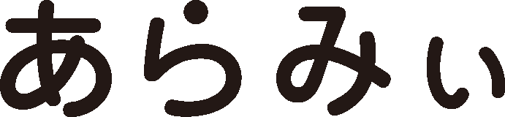
（１） ：左記の指定ロゴ
（２）Ⓒ荒川区201２ ＃（利用許諾通知書に記載された許諾番号）（又はⒸＡＲＡＫＡＷＡ ＣＩＴＹ 201２ ＃（利用許諾通知書に記載された許諾番号））
：丸ゴシック体

４ 使用する色は、別紙２「色見本」に記載のとおりとする。

５ 「あら坊」と「あらみぃ」のサイズの縦横の倍率は、変更はしないこと。

６ 「あら坊」と「あらみぃ」の大きさ（高さ）の比率は、１：０．８とすること。

７ 「あら坊」と「あらみぃ」の画像の一部使用、周辺や背景への他の図形やイラストの使用、吹き出しの使用をする等の場合には、区のシンボルキャラクターであることに配慮した使用をすること。

- 使用に当たっては、必ず事前にサンプル品を提出すること。ただし、提出が困難であると認められるときは、使用方法が確認できる商品のイメージ図、写真等を提出するものとする。

- 商品等が完成したときは、速やかに提出すること。ただし、提出が困難であると認められるときは、商品等が確認できる写真を提出するものとする。

